**Przygotuj zdrowe soki dla całej rodziny z nową ofertą Lidl Polska!**

**W sezonie jesiennym warto zadbać o odpowiedni poziom składników odżywczych w organizmie. Doskonałym źródłem witamin są soki z surowych owoców i warzyw. Do ich przygotowywania idealnie nadaje się wolnoobrotowa wyciskarka marki Silvercrest, dostępna od czwartku, 20 października, w sklepach Lidl Polska w promocyjnej cenie – niższej aż o 50 złotych! Oferta obowiązuje przez 3 dni lub do wyczerpania zapasów.**

Świeżo wyciskane soki to niezwykle cenne źródło substancji odżywczych: witamin, antyoksydantów i minerałów. Ich przygotowanie zajmuje niewiele czasu. Do przyrządzenia pysznego soku z owoców i warzyw niezbędny jest jednak odpowiedni sprzęt. **Od czwartku 20 października w sklepach Lidl Polska będzie można kupić wyciskarkę wolnoobrotową** **marki Silvercrest o mocy 300 W. Tylko do soboty zapłacimy za nią o 50 zł mniej, czyli 279  zł/ 1 zestaw (zamiast 329 zł)!** W przeciwieństwie do tradycyjnych sokowirówek, wyciskarka Silvercrest jest wolnoobrotowa (60 obr./min), dzięki czemu sok utrzymuje niską temperaturę i zachowuje wszystkie składniki odżywcze. Urządzenie rozdrabnia nawet twarde warzywa, takie jak kapusta, buraki oraz marchewka. W razie potrzeby wyciskarkę można rozebrać na części i wyczyścić. Zamykana wylewka sprawia, że nalewany do szklanek sok nie kapie na boki. Jeśli mechanizm rozdrabniający mimo wszystko się zatnie, warto uruchomić wsteczny bieg.

Zestaw zawiera: wyciskarkę objętą 3-letnią gwarancją, osobne pojemniki na sok i miąższ, popychacz oraz szczoteczkę do czyszczenia szczelin. Co ważne, wszystkie akcesoria (z  wyjątkiem szczoteczki) można myć w zmywarce.

**Wyciskarka wolnoobrotowa marki Silvercrest będzie oferowana w sklepach Lidl Polska w  promocyjnej cenie 279 zł od czwartku, 20 października, do soboty 22 października (lub do wyczerpania zapasów).**

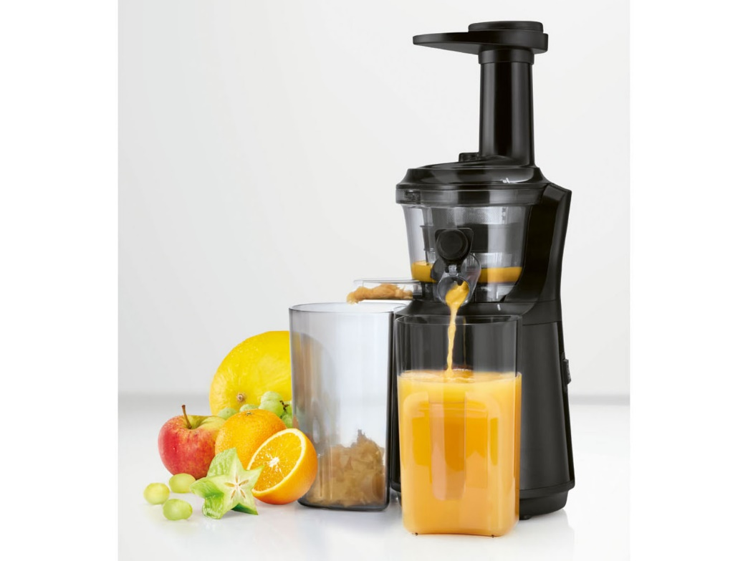

Wyciskarka wolnoobrotowa Silvercrest,

**279 zł/ 1 zestaw**

**Informacje o firmie:**

Lidl Polska należy do międzynarodowej grupy przedsiębiorstw Lidl, w której skład wchodzą niezależne spółki prowadzące aktywną działalność na terenie całej Europy oraz w USA. Historia sieci Lidl sięga lat 30. XX wieku, a pierwsze sieci pod szyldem tej marki powstały w Niemczech w latach 70. XX wieku. Obecnie w 31 krajach istnieje w przybliżeniu 12 000 sklepów tej marki, a w Polsce około 800.

**Kontakt:**

Strona www: <https://www.lidl.pl>

Facebook: <https://www.facebook.com/lidlpolska>

Instagram: <https://www.instagram.com/lidlpolska/>

YouTube: https://www.youtube.com/user/LidlPolskaPL